МКУК «Тайтурский КСК»
д. Буреть
Районные акции к 9 мая «Георгиевская ленточка», «Бессмертный полк»
9 мая перед митингом, посвященный 74-й годовщине победы в ВОВ, прошли районные акции «Георгиевская ленточка» и «Бессмертный полк».
Жители, гости и учащиеся школы поддержали акции, пройдя в полку с георгиевскими лентами, повесив их на груди, с цветными шарами и фотографиями погибших родственников в ВОВ.
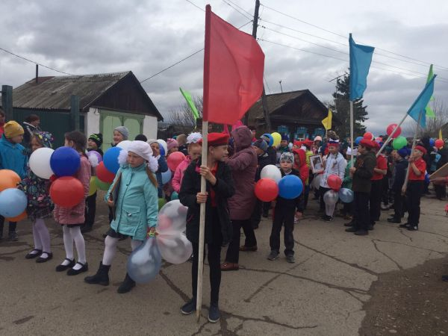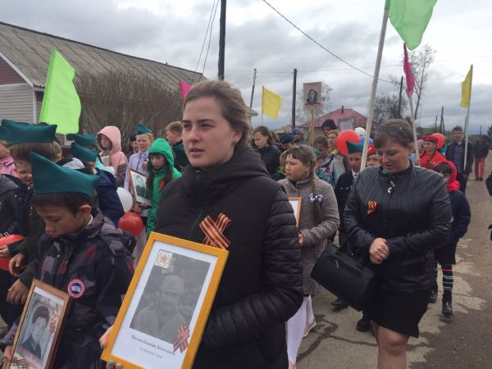

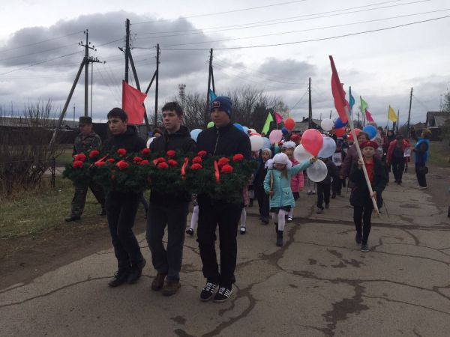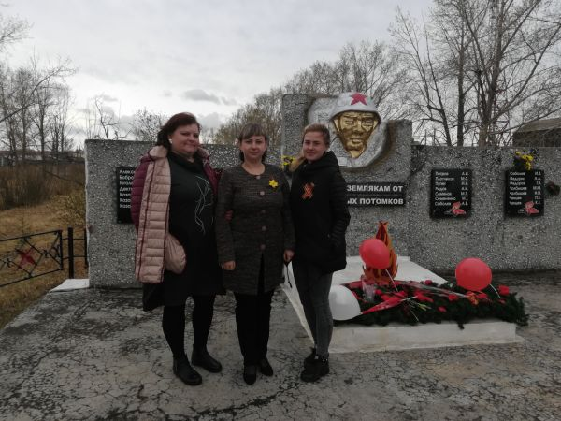

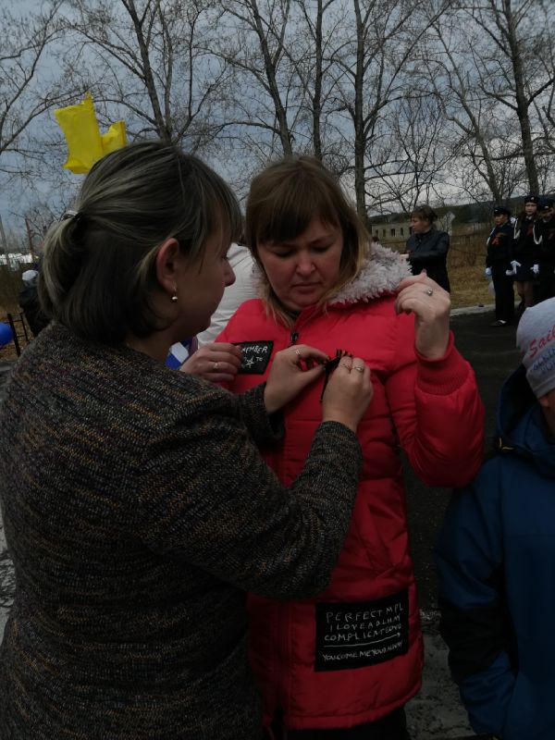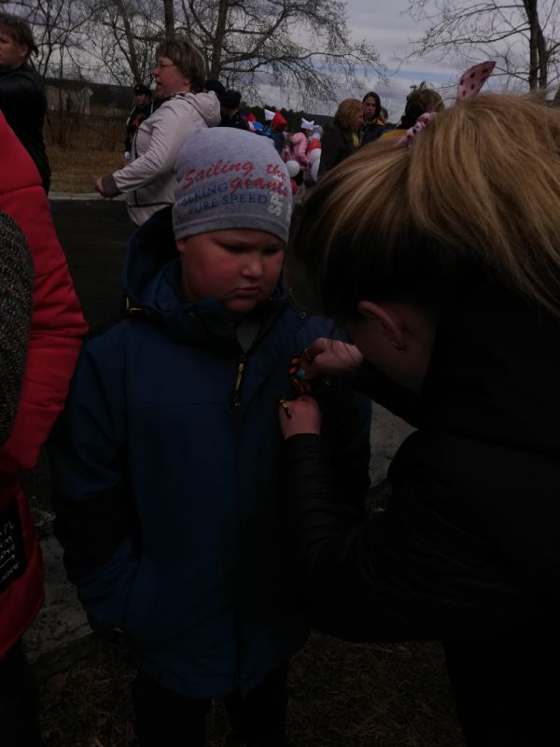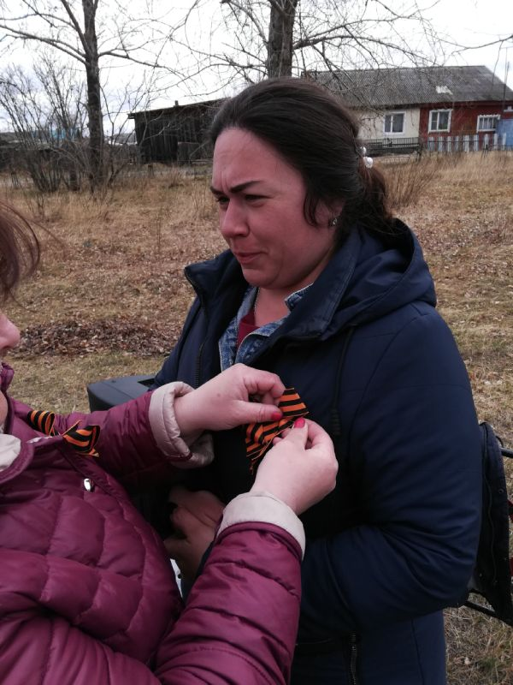

Заведующая клубом д. Буреть Верхотурова А.В.

